Entrega de Atividade — PJBL
Plataforma de Telemetria Veicular e Gestão de Entregas
Arquitetura em TypeScript com testes de arquitetura (ArchUnitTS)

Disciplina: Arquitetura de Soluções / Computação em Nuvem

Alunos
Fernando Padilha
Hector Saldivar
Theo Otto
Vinicius Veiga

Repositório no GitHub: https://github.com/ViniciusVeiga2002/pjbl_arq_cloud
Data: 15/10/2026

1. Objetivo
Esta entrega apresenta as evidências de que (a) o código-fonte do projeto foi convertido para TypeScript e (b) as regras de arquitetura passaram a ser verificadas automaticamente com o ArchUnitTS, em conjunto com os testes de unidade dos quatro backends. As evidências são: trechos do código-fonte com link para o GitHub e capturas da execução dos testes no terminal.

2. O que foi feito
- Backend (gateway, bff-web, servico-pedidos e servico-frota) e frontend (shell, mfe-pedidos e mfe-frota) convertidos de JavaScript para TypeScript, com tsconfig por projeto e checagem de tipos (tsc --noEmit).
- Backends compilados para dist/ (npm run build) e publicados pelo GitHub Actions após compilação; testes de unidade executados com tsx.
- Testes de arquitetura (pasta testes-arquitetura/) reescritos com o ArchUnitTS: 84 regras cobrindo Clean Architecture, Vertical Slice, Microsserviços, Database per Service, BFF, API Gateway, Serverless, Arquitetura Orientada a Eventos e Microfrontends.
- Workflow de CI atualizado para instalar o ArchUnitTS, checar tipos, compilar e rodar todos os testes antes do deploy.
- Correção de um defeito encontrado na conversão: o container do gateway importava um caminho inexistente (infraestrutura/clientes/EncaminhadorHttp); o arquivo foi movido para o local correto.
Item | Quantidade
Projetos de backend em TypeScript | 4
Aplicações de frontend em TypeScript | 3 (shell + 2 microfrontends)
Testes de unidade (node:test + tsx) | 76 (gateway 10 · bff-web 11 · servico-pedidos 28 · servico-frota 27)
Regras de arquitetura (ArchUnitTS) | 84

3. Evidências do código-fonte (GitHub)
Repositório: https://github.com/ViniciusVeiga2002/pjbl_arq_cloud
Cada trecho abaixo traz o link para o arquivo no GitHub (branch main).

3.1 Regra de arquitetura com ArchUnitTS — Regra de Dependência (Clean Architecture)
Domínio não depende de outras camadas nem de bibliotecas — testes-arquitetura/backend-clean-architecture.test.ts (linhas 34–52)
test(`[${projeto}] o domínio não depende de nenhuma outra camada`, async () => {
const outrasCamadas: Camada[] = ['aplicacao', 'features', 'infraestrutura', 'composicao'];
for (const camada of outrasCamadas.filter((c) => projetosComCamada(c).includes(projeto))) {
await verificar(arquivos(projeto).inFolder(pastaDaCamada('dominio')).shouldNot().dependOnFiles().inFolder(pastaDaCamada(camada)));
}
});

test(`[${projeto}] o domínio não depende de nenhuma biblioteca externa`, async () => {
await verificar(
arquivos(projeto)
.inFolder(pastaDaCamada('dominio'))
.should()
.adhereTo(
condicao(tsconfigDoBackend(projeto), (codigo) => pacotesExternosDe(codigo).length === 0),
'o domínio não pode importar bibliotecas'
)
);
});
}

3.2 Regra de arquitetura — isolamento entre fatias verticais (Vertical Slice)
Uma fatia não importa código de outra — testes-arquitetura/backend-vertical-slice.test.ts (linhas 84–97)
test(`[${projeto}] uma fatia não importa código de outra fatia`, async () => {
const fatias = [...(await inventarioDeFatias(projeto)).keys()];
for (const fatia of fatias) {
for (const outra of fatias.filter((f) => f !== fatia)) {
await verificar(
arquivos(projeto)
.inFolder(`src/features/${fatia}/**`)
.shouldNot()
.dependOnFiles()
.inFolder(`src/features/${outra}/**`)
);
}
}
});

3.3 Regra de arquitetura — microsserviços independentes
Nenhum projeto importa código de outro — testes-arquitetura/backend-microsservicos-bff-gateway.test.ts (linhas 57–63)
test('nenhum projeto de backend importa código de outro projeto (sem acoplamento por código)', async () => {
for (const projeto of PROJETOS_DE_BACKEND) {
for (const outro of PROJETOS_DE_BACKEND.filter((p) => p !== projeto)) {
await verificar(todoOBackend().inFolder(`${projeto}/**`).shouldNot().dependOnFiles().inFolder(`${outro}/**`));
}
}
});

3.4 Código convertido para TypeScript — entidade de domínio
Entidade Pedido tipada — backend/servico-pedidos/src/dominio/Pedido.ts (linhas 29–70)
class Pedido implements DadosDoPedido {
readonly id: string;
readonly cliente: string;
readonly entregaId: string;
readonly veiculoPlaca: string;
readonly status: string;
readonly previsaoEntrega: string;
readonly criadoEm: string;
readonly atualizadoEm?: string;

constructor({ id, cliente, entregaId, veiculoPlaca, status, previsaoEntrega, criadoEm, atualizadoEm }: DadosDoPedido) {
this.id = id;
this.cliente = cliente;
this.entregaId = entregaId;
this.veiculoPlaca = veiculoPlaca;
this.status = status;
this.previsaoEntrega = previsaoEntrega;
this.criadoEm = criadoEm;
if (atualizadoEm !== undefined) this.atualizadoEm = atualizadoEm;
}

// Fábrica que aplica as regras de negócio do cadastro (usada pelo caso de
// uso CadastrarPedidoCasoDeUso). Lança ErroDeValidacao quando os campos
// obrigatórios (cliente, entregaId) estão ausentes — mesma regra e mesma
// mensagem da Function original, para manter o contrato com o frontend.
static criar({ cliente, entregaId, veiculoPlaca, status, previsaoEntrega }: DadosParaCriarPedido = {}): Pedido {
if (!cliente || !entregaId) {
throw new ErroDeValidacao('Campos obrigatórios no corpo da requisição: cliente, entregaId');
}

const statusValidado = status !== undefined ? StatusPedido.validar(status) : StatusPedido.padrao();

return new Pedido({
id: Pedido.gerarIdPublico(),
cliente,
entregaId,
veiculoPlaca: veiculoPlaca || '',
status: statusValidado,
previsaoEntrega: previsaoEntrega || new Date().toISOString(),
criadoEm: new Date().toISOString(),
});
}

3.5 Código convertido para TypeScript — porta (interface) e caso de uso
Porta como interface TypeScript — backend/servico-pedidos/src/features/pedidos/cadastrar-pedido/PortaRepositorioInsercao.ts (linhas 17–19)
export interface PortaRepositorioInsercao {
inserir(pedido: Pedido): Promise<Pedido>;
}

Caso de uso depende da porta, não do MongoDB — backend/servico-pedidos/src/features/pedidos/cadastrar-pedido/CadastrarPedidoCasoDeUso.ts (linhas 12–27)
class CadastrarPedidoCasoDeUso {
private readonly repositorioDeInsercao: PortaRepositorioInsercao;
private readonly publicadorDeEventos: PortaPublicadorDeEventos;

constructor(repositorioDeInsercao: PortaRepositorioInsercao, publicadorDeEventos: PortaPublicadorDeEventos) {
this.repositorioDeInsercao = verificarImplementacao(repositorioDeInsercao);
this.publicadorDeEventos = verificarPublicador(publicadorDeEventos);
}

async executar(comando: CadastrarPedidoComando): Promise<Pedido> {
const pedido = Pedido.criar(comando);
const pedidoGravado = await this.repositorioDeInsercao.inserir(pedido);
await this.publicadorDeEventos.publicar(EventosDePedido.pedidoCadastrado(pedidoGravado));
return pedidoGravado;
}
}

3.6 Frontend em TypeScript — módulos federados
Tipos dos módulos expostos pelos microfrontends — frontend/shell/src/federacao.d.ts (linhas 1–14)
// Tipos dos módulos EXPOSTOS pelos remotos. O shell não importa o código dos
// remotos: estes endereços são resolvidos em tempo de execução pelo Module
// Federation, então o TypeScript só precisa conhecer o formato de cada um.
declare module 'mfePedidos/TelaPedidos' {
import type { ComponentType } from 'react';
const TelaPedidos: ComponentType;
export default TelaPedidos;
}

declare module 'mfeFrota/TelaFrota' {
import type { ComponentType } from 'react';
const TelaFrota: ComponentType;
export default TelaFrota;
}

3.7 Pipeline de CI
Typecheck, build e testes antes de qualquer deploy — .github/workflows/testes.yml (linhas 24–52)
- name: Instalar dependências do backend
run: |
for projeto in gateway bff-web servico-pedidos servico-frota; do
npm ci --prefix backend/$projeto
done

- name: Checagem de tipos e build do backend (TypeScript)
run: |
for projeto in gateway bff-web servico-pedidos servico-frota; do
npm run typecheck --prefix backend/$projeto
npm run build --prefix backend/$projeto
done

- name: Testes de unidade (4 Function Apps)
run: npm run test:unidade

- name: Instalar dependências dos testes de arquitetura (ArchUnitTS)
run: npm ci --prefix testes-arquitetura

- name: Testes de arquitetura
run: npm run test:arquitetura

- name: Checagem de tipos e build dos microfrontends
working-directory: frontend
run: |
npm ci
npm run typecheck
npm run build

4. Evidências de execução dos testes
Comandos executados na raiz do repositório (Node.js 24, macOS), em 15/10/2026:
npm run test:arquitetura # 84 regras (ArchUnitTS)
npm run test:unidade # 76 testes de unidade dos 4 backends
npm test # tudo

Suíte | Testes | Aprovados | Falhas
Arquitetura (ArchUnitTS) | 84 | 84 | 0
Unidade — gateway | 10 | 10 | 0
Unidade — bff-web | 11 | 11 | 0
Unidade — servico-pedidos | 28 | 28 | 0
Unidade — servico-frota | 27 | 27 | 0
Total | 160 | 160 | 0

As imagens a seguir são a captura da saída real do terminal na execução acima.

4.1 Testes de arquitetura (ArchUnitTS)
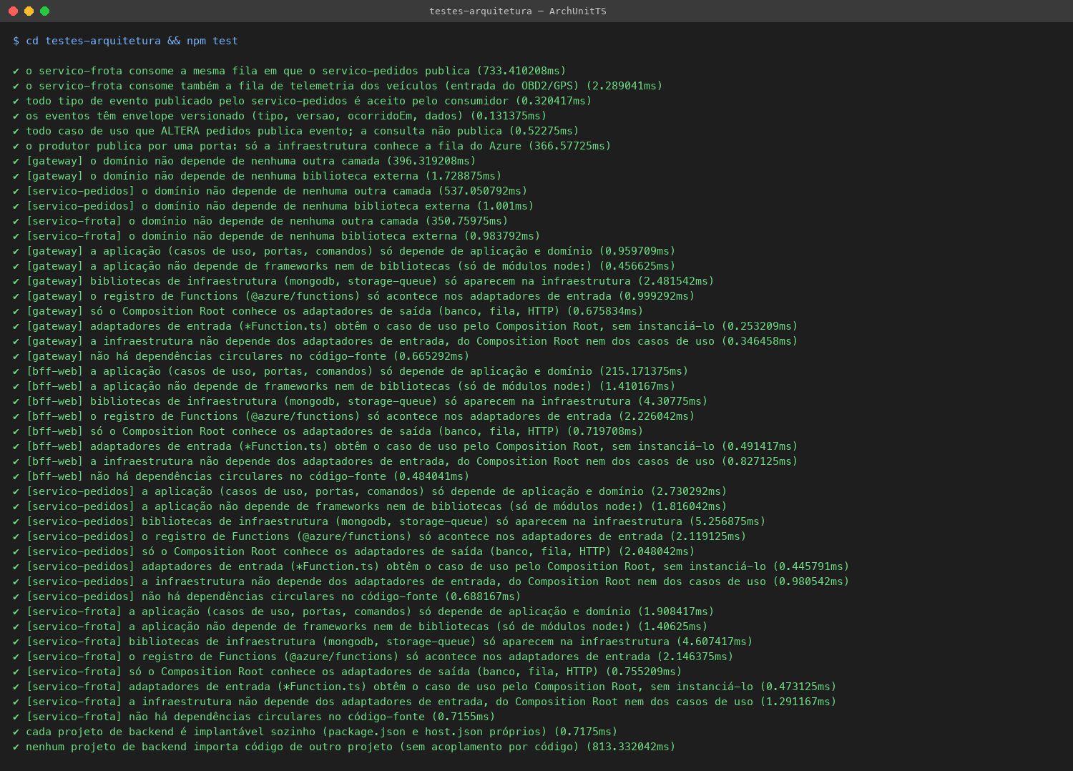
Figura 1 — npm test em testes-arquitetura (parte 1)
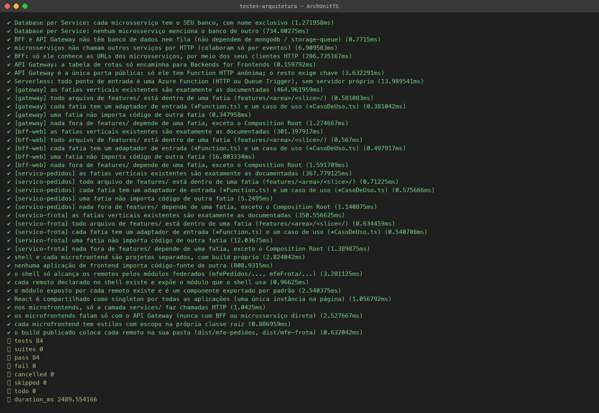
Figura 2 — npm test em testes-arquitetura (parte 2): 84 testes, 84 aprovados, 0 falhas

4.2 Testes de unidade dos backends
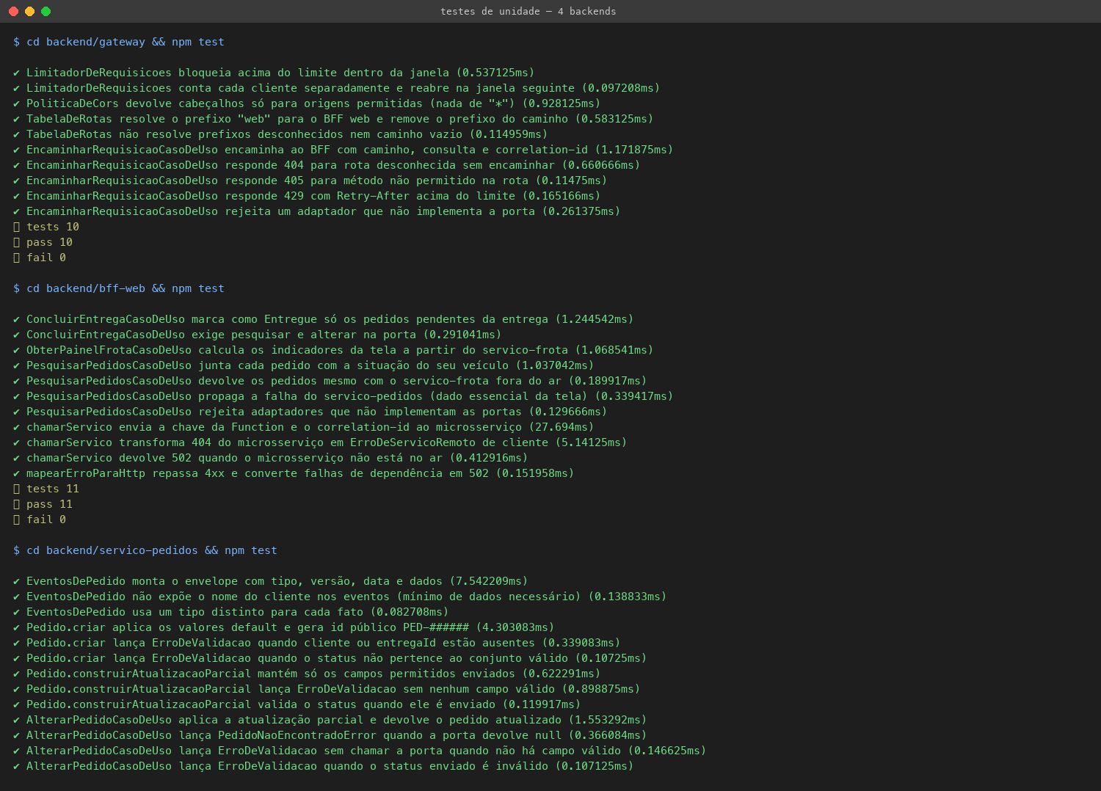
Figura 3 — testes de unidade (parte 1)
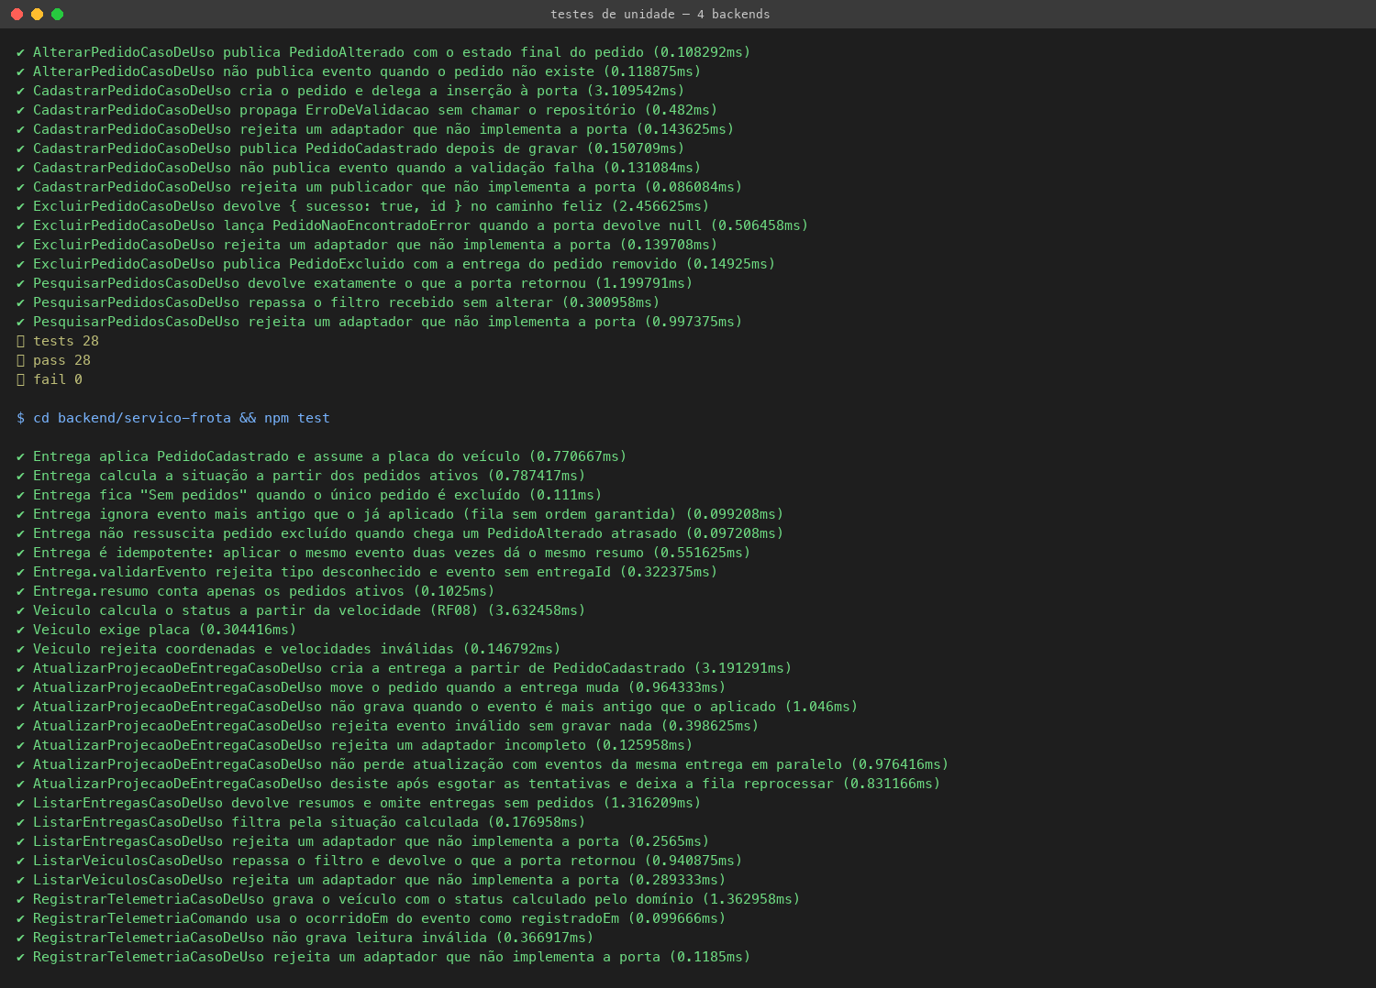
Figura 4 — testes de unidade (parte 2)
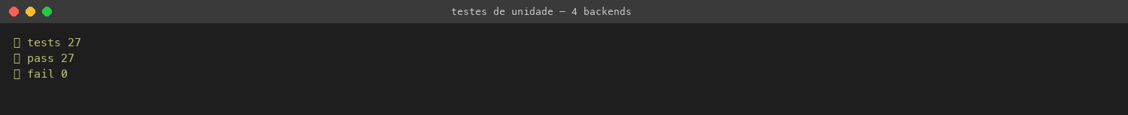
Figura 5 — testes de unidade (parte 3)

5. As regras realmente detectam violações
Para garantir que as regras não passam em vazio, foram introduzidas violações propositais no código, executados os testes e, em seguida, o código foi restaurado:
Violação introduzida | Regra que falhou
Domínio importando mongodb e a infraestrutura | Domínio sem outras camadas / sem bibliotecas externas
Function importando um caso de uso e uma fatia importando outra fatia | Functions obtêm o caso de uso pelo Composition Root; uma fatia não importa outra
servico-pedidos importando código do gateway | Nenhum projeto de backend importa código de outro
Shell importando código do mfe-frota | Nenhuma aplicação de frontend importa código de outra
Function do BFF com authLevel anonymous | Só o API Gateway é público

6. Conclusão
O projeto está integralmente tipado em TypeScript e suas decisões de arquitetura (Clean Architecture, Vertical Slice, microsserviços com banco por serviço, BFF, API Gateway, EDA e microfrontends) são verificadas automaticamente a cada alteração por 84 regras do ArchUnitTS, além de 76 testes de unidade, todos aprovados.

